DESCRIPCIÓN DE CASO DE USO
Mantener Usuarios

Nombre del Caso de Uso: Mantener Usuarios
Objetivo: Registrar los usuarios del Sistema
Actor Principal: Administrador del Sistema | Actor Secundario:
Prototipo de Referencia: ABMC Normal

1) Entidades de Datos

2) Listar
- Acceso: Administración/MantenerUsuarios/Listar
- Prototipo:
- Acciones:
        - Se podrán filtrar los usuarios por nombre, apellido, código o tipo de rol.
        - La grilla mostrará todos los usuarios ordenados alfabéticamente con los siguientes datos: Nombre, Apellido, Código y Tipo de Rol; si no se aplicó ningún filtro, cuando se seleccione Buscar, se deberá filtrar la grilla de acuerdo a los datos elegidos.
        - Con el botón Limpiar se restaurarán los campos de búsqueda a sus valores iniciales.
        - Para visualizar los datos de un usuario se deberá hacer clic en el nombre del usuario.
        - Para editar un usuario se deberá tildar la casilla de la fila del usuario y seleccionar Editar.
        - Para borrar un usuario se deberá tildar la casilla de la fila del usuario y seleccionar Borrar.
        - Para crear un usuario se seleccionará Crear Usuario.

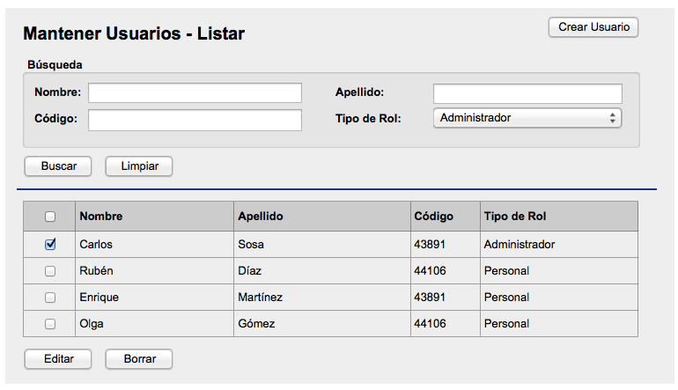

- Validaciones:
        - Solamente un usuario con Tipo de Rol Administrador puede crear, editar o borrar usuarios. Por este motivo los botones Crear Usuario, Editar y Borrar deben estar deshabilitados para los roles distintos a Administrador.
        - En la búsqueda el Tipo de Rol predeterminado será Cualquiera (todos los roles).

3) Crear/Editar Usuarios
- Acceso: Administración/MantenerUsuarios/CrearUsuario (crear)
- Acceso: Administración/MantenerUsuarios/EditarUsuario (editar)
- Prototipo:
- Acciones:
        - Para crear un usuario se deberán completar todos los campos y luego seleccionar Crear.
        - Un usuario podrá tener más de un Rol, para agregar un Rol a un usuario se seleccionará Agregar Rol.
        - Para borrar los campos cargados se seleccionará Limpiar.
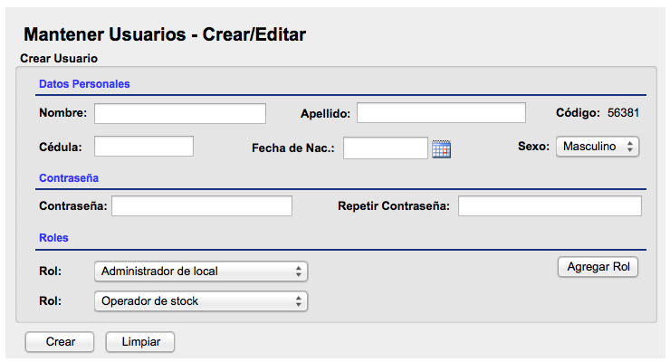

- Validaciones:
        - Todos los campos son obligatorios.
        - Los campos contraseña y repetir contraseña deben ser iguales y el input type de estos campos debe ser del tipo password.
        - El sistema generará el código automáticamente y no podrá ser editado por ningún usuario.

